Aide au Développement sous Visual Studio
Fait le 23/02/2023 MC Batut

Convention des noms d’objets utilisés avec VS pour Geedoc

 | Début | Exemples
Forme | frm | frmAnimal, frmListerAnimal
splitContainer | splcnt | splcntLister, splcntInventaire
panel | pan | panDepart, PanFact
groupBox | gbx | gbxMere, gbxPere
tabControl | tab | tabLister, TabInventaire
page dans les tabControl | pg | pgSelection, pgAfficher, pgChoixColonnes,pgInventaire
button | bt | btSaisie_Valider, btLister_Valider
textBox | txt | txtSaisie_Libelle, txtMAJ_CommentNais
label | lbl | lblSaisie_DateNais
comboBox | cb | cbSaisie_Sexe
radioButton | rdb | rdbLister_Repro, chkLister_NonRepro
checkBox | chk | chkSaisie_CouleurNais
ListBox | lst
DateTimePicker | dtp | dtpSaisie_DateNais
DataGridView | dgrv | dgrvLister, dgrvFemelle, dgrvSaillie
ContextMenuStrip | cmOp | cmOpLister, cmOpFemelle
menu | menu | menuLister_Supprimer, menuLister_VoirAnimal

Objets Non Visuels : en bas de la forme
Menu, ContextMenuStrip, ToolTip, SaveFileDialog, OpenFileDialog
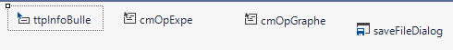
SaveFileDialog : pour écrire dans un fichier
OpenFileDialog : pour aller lire dans un fichier

Exemple dans frmListerAnimaux
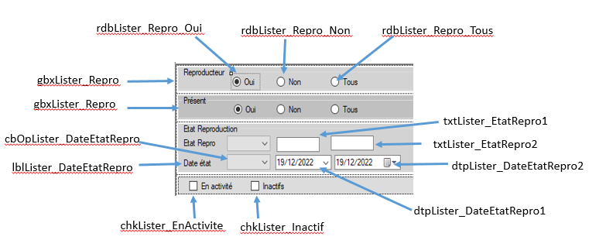

Lien entre DataGridView et ContexMenuStrip

Un DataGridView : dgrvInventaire
Un ContextMenuStrip : cmOpInventaire
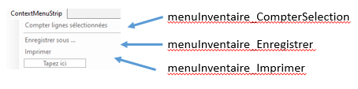
Le lien se fait par la propriété ContextMenuStrip :
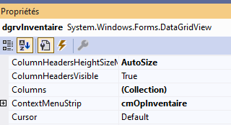

Propriétés des objets

ComboBox : mettre la propriété DropDownStyle à DropDownList pour n’accepter que les valeurs proposées
DateTimePicker : mettre format propriété Format Short pour avoir la date format DD/MM/YYYY
Mettre propriété Format=Time pour avoir Heure :Minute :Seconde
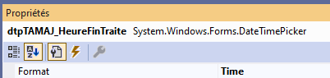
DataGridView : mettre la plupart du temps propriété SelectionMode = FulRowSelect

textBox : mettre un MaxLength et mettre en Jaune si à Saisir ou Jaune clair Non à Saisir

Evènements liés aux objets
En général mais cela n’est pas toujours le cas :
Pour un objet Form : Load
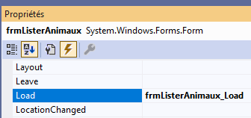
Dans le load : appel à une fonction qui dit les droits Insert, Update, Delete sur la table générale
Initialisations des tailles maximales des TextBox : les dimensions sont dans clsDimGeedoc
txtLister_BoucleVisuelle1.MaxLength = clsDimGenGeedoc.dimBoucleVisuelle;
txtLister_BoucleVisuelle2.MaxLength = clsDimGenGeedoc.dimBoucleVisuelle;
txtLister_ElvNais1.MaxLength = clsDimGenGeedoc.dimElvNe;
txtLister_ElvNais2.MaxLength = clsDimGenGeedoc.dimElvNe;
Initialisations des comboBox,
Initialisations des champs pour l’inventaire, .etc..
Dans le Closing :
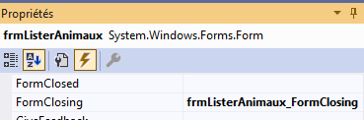
private void frmListerAnimaux_FormClosing(object sender, FormClosingEventArgs e)
{
ds_gen.Dispose();
ora_gen.bdClose();
ora_gen.bdDispose();
// Vider le Garbage Collector
GC.Collect();
}
Pour un objet ComboBox : selectIndexChanged
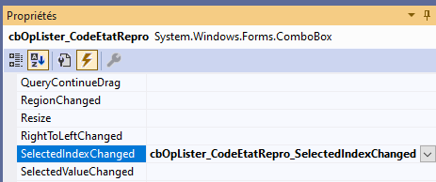

Pour un objet boutton : click
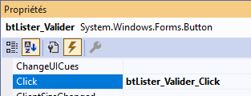
Pour un objet textBox : DoubleClick ou un Click
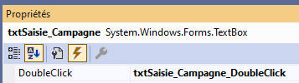
Pour un objet radioButton : ChechedChanged
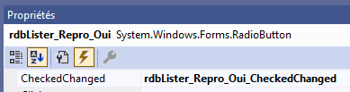
Pour un objet checkBox : CheckedChanged
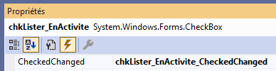

Exemple : pour des saisies liées à la Reproduction, il faudra Campagne/Saison et parfois le lot de lutte
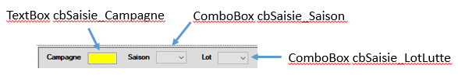
Double clic sur la Campagne : on construire le ComboBox cbSaisie_Saison
private void txtSaisie_Campagne_DoubleClick(object sender, EventArgs e)
{
clsGestionGeedoc.TableCampagne_ConstruireComboBox_SaisonPG2(ora_gen, cbSaisie_Saison, txtSaisie_Campagne.Text);
}
Et quand l’utilisateur va choisir la Saison, on va construire le ComboBox lié aux lots de lutte intra campagne /saison
private void cbSaisie_Saison_SelectedIndexChanged(object sender, EventArgs e)
{
clsGestionGeedoc.TableLotLutte_ConstruireComboBox_LotLuttePG2(ora_gen, cbSaisie_LotLutte, txtSaisie_Campagne.Text, cbSaisie_Saison.Text, true);

}

Organisation pour Geedoc

L’application Geedoc : Ici GeedocVS
Il y a 1 solution et 2 projets mais ici mon projet pour déployer a un Pb)
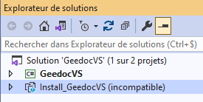
1 projet GeedocVS avec tous les dossiers et dans chaque dossier des formes ou des classes
1 projet pour le déploiement (Pour faire le SetUp.exe : ici il y a un Pb)

Ajout de Dll ou de Référence
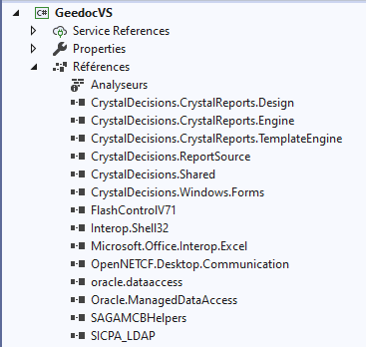

Il faut ajouter les Dll SAGAMCBHelpers.dll, SICPA_LDAP.dll, OpenNETCF.Desktop.Communication
Pour Ajouter une DLL.
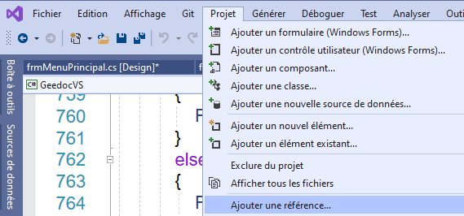

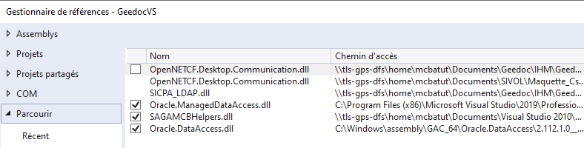
Cliquer sur « Parcourir » puis aller chercher la Dll.
Crystal Report : on verra plus tard
Pour ajouter l’accès aux WebServices de Sicpa Sanitaire : On verra plus tard

Pour accéder à la Base de Données
Version Oracle : oracle.dataaccess ()
Version PostgreSql :
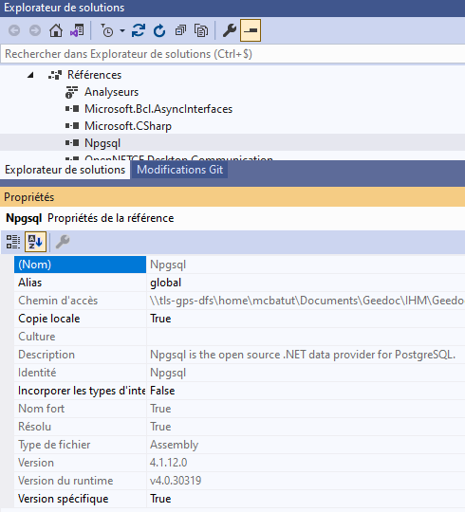

Les répertoires de travail
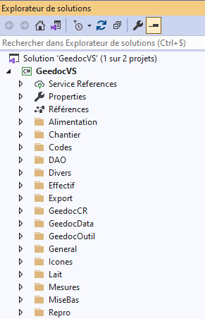
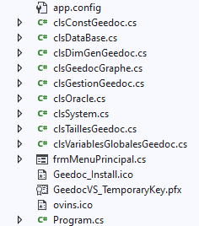

clsDataBase.cls : fonctions génériques pour atteindre la base de données de n’importe quelle nature (Oracle, PostgreSql ou MyMsql)
clsOracle.cs : fonctions spécifiques pour atteindre une base Oracle
clsConstGeedoc.cs : contient toutes les constantes
public const int MALE = 1;
public const int FEMELLE = 2;
public const int NON_SEXE = 3;
clsDimGenGeedoc.cs : dimension générale utilisé pour les TextBox
static public int dimBoucleVisuelle = 5;
static public int dimBoucleRFID = 15; // la vrai boucle RFID
clsTaillesGeedoc.cls : taille des colonnes dans les DataGridView
static public int tailleCampagne = 40;
static public int tailleCampagneSaison = 60;
static public int tailleCauseReforme = 20;
clsVariablesGlobalesGeedoc.cs : variables globales
static public string myIdUser = "";
static public string myEspece = "";
static public string myDomaine = "";
static public string myProd = "";
clsGeedocGraphe.cs : pour faire des graphes
clsGestionGeedoc.cls : Fonctions divers liées aux tables (création de liste d’animaux, chercher dans une liste, . etc..)
clsSystem.cs : fonctions données par Hervé Lagant pour tester si 32bist ou 64bits

Les Menus
Forme Principale : frmMenuPrincipal
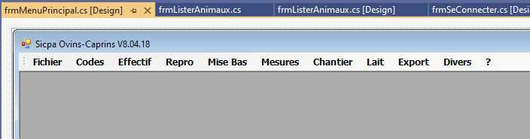
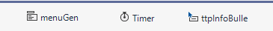
menuGen : Menu
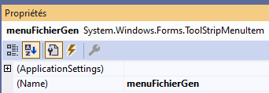
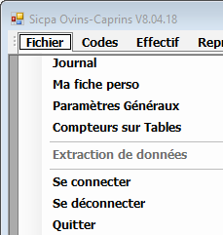
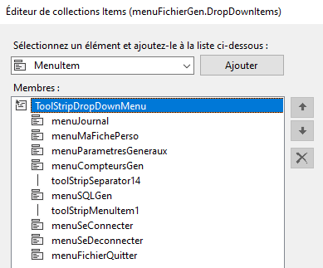
Timer :
ttInfoBulle : pour afficher des infos quand l’utilisateur met la souris sur un élément
Propriété ToolTipText
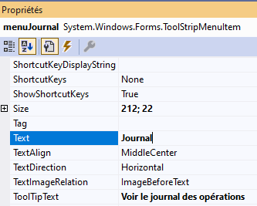

Sur chaque menu : Evènement click
private void menuJournal_Click(object sender, EventArgs e)
{
frmJournal Fille = new frmJournal();
if (FenetreDejaActive(Fille))
{
Fille.Close();
}
else
{
Fille.MdiParent = this;
Fille.Show();
}
}

Les Répertoires : formes classées par catégorie (plus ou moins)
Répertoire Alimentation
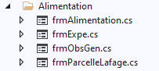
Répertoire Chantier
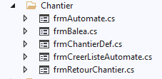
Répertoire Codes
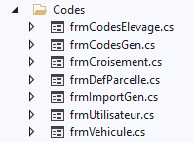
Répertoire DAO : Data Access Objet (Insert/Update/Delete)
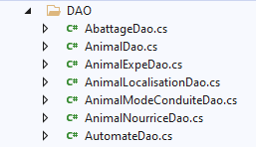
Répertoire Divers
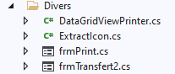

Répertoire Effectif
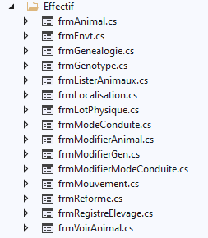
Répertoire Export
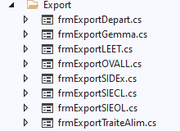
Répertoire Crystal Report
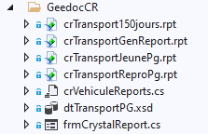

Répertoire GeedocData : Toutes les classes d’objets liées aux tables de données
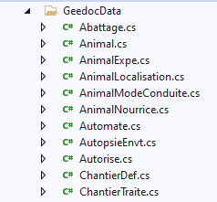
Répertoire GeedocOutil
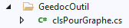
Répertoire General
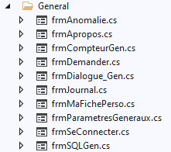
Répertoire Lait
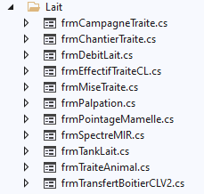

Répertoire Mesures
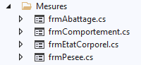
Répertoire MiseBas
Répertoire Repro
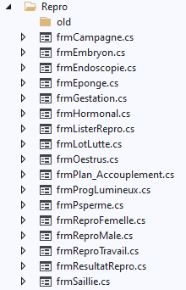
Remarque : mettre frmProgLumineux dans le menu Mesures

Convention des couleurs dans Geedoc
En Jaune : A saisir
En jaune clair : info qui s’affiche, on ne peut pas saisir
En vert : les totaux = nombre de lignes affichées
En Orange : dépend ici on peut saisir l’IPG puis double cliquer pour aller se positionner directement sur l’animal
Les couleurs sont dans clsSAGAMCBCouleur qui est dans la dll clsSAGAMCBHerlper.dll
txtSaisie_Campagne.BackColor = clsSAGAMCBCouleur.coulInfoNePasSaisir;
cbSaisie_Saison.BackColor = clsSAGAMCBCouleur.coulInfoNePasSaisir;

Lien avec la base de Données

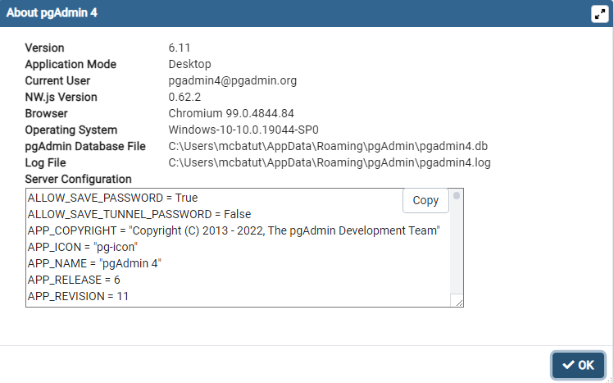
Avec les autres membres du cati, On a choisi la version 14 de PostGreSql.
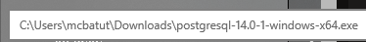
Ici accès à ma base GEEDOC sur mon PC host=localhost, port=5433
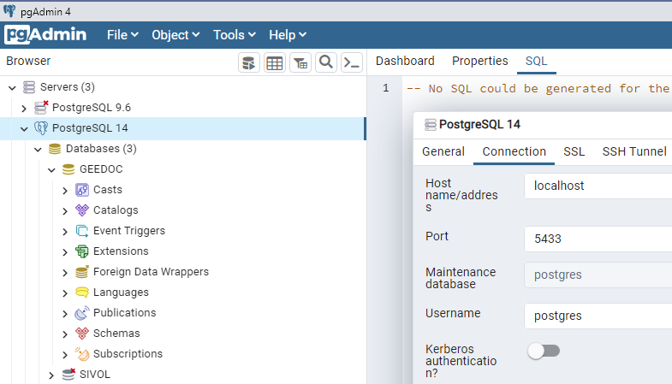

Dans clsVariablesGlobales, il faut mettre iDB_USED=3 pour PostgreSql
static class clsVariablesGlobalesGeedoc
{
// Pour se connecter à la base de données au CTIG
// OK ca marche pour PostGreSQL mon PC V2
public const string dbDataSource = "host=localhost; port=5433; database=GEEDOC"; public const string dbNameDataBase = "geedoc";
//static public int iDB_USED = 1; // Oracle
// public int iDB_USED = 2; // MySQL
static public int iDB_USED = 3; // PostGres
…
}

Afficher des données dans un DataGridView

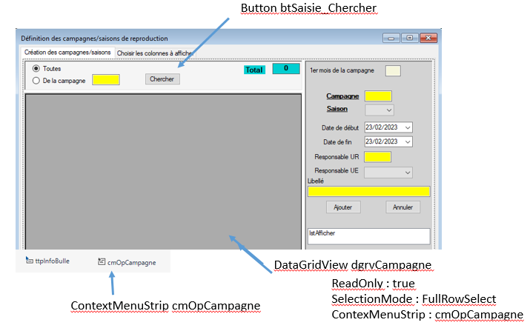
DataGridView dgrvCampagne
ReadOnly=true : que en lecture, on ne peut pas modifier les données dans le DataGridView
SelectionMode = FullRowSelect : toute la ligne est en bleu quand l’utilisateur se positionne dessus
ContextMenustrip : lien avec le ContextMenu

btsaisie_Chercher Si on clique sur le boutton : va lire les données et les afficher dans le DataFridView dgrvCampagne
private void btSaisie_Chercher_Click(object sender, EventArgs e)
{
Campagne_RechargerDonneesV2();
}
Faire le SQL : SELECT … FROM LEFT JOIN .. WHERE
Déclaration dans la forme en haut
private DataSet ds_gen;
private clsDataBase ora_gen = null;

Pour cet exemple sur les Campagnes, on va travailler sur la classe DefCampagne
namespace GeedocData
{
class DefCampagne
{
private int camprepro_id;
private int troupeau_id; // est-ce utile ?
private string campagne;
private string saison;
private string libelleCampagne;
private DateTime dateDebutCampagne;
private DateTime dateFinCampagne;
private string responsableUr;
private string responsableUe;
/// <summary>
/// Permet de recharger/afficher les données de campagne
/// </summary>
private void Campagne_RechargerDonnees()
{
string sql = "";
sql = "SELECT CAMPAGNE,SAISON,D_DEBUT,D_FIN,ID_RESP_UR,ID_RESP_UE,LIB_CAMPAGNE,";
sql += "D_IA_MIN,D_IA_MAX,D_LN_MIN,D_LN_MAX,D_DG_MIN,D_DG_MAX,D_MB_MIN,D_MB_MAX";
sql +=",BD_SAISIE,d_creation,UT.id_user as id_createur";
sql += " FROM "+ dbNameDataBase + ".campagne CA";
sql +=" LEFT JOIN "+dbNameDataBase+".utilisateur UT ON CA.createur_id=UT.user_id";
sql += " WHERE troupeau_id=" + clsVariablesGlobalesGeedoc.myTroupeauId;
if (rdbSaisie_Campagne.Checked)
sql += " AND campagne='" + txtSaisie_CampagneChercher.Text + "'";
sql += " ORDER BY campagne DESC,saison DESC";
string nomTable = "CAMPAGNE";
// Mettre le curseur en mode Wait
Cursor.Current = Cursors.WaitCursor;
// Lancer le SQL
if (ora_gen.SQLResult_In_Dataset(ds_gen, sql, nomTable))
{
// Lien entre la source de données nomTable et le DataGridView
dgrvCampagne.DataSource = ds_gen.Tables[nomTable];
// Mettre le DataGridView en lecture seulement
dgrvCampagne.ReadOnly = true;
// Afficher le titre de chaque colonne
Campagne_Afficher_TitreColonnes(dgrvCampagne);
// Afficher le total = nb d’enregistrements affichés
txtSaisie_TotalNb.Text = dgrvCampagne.RowCount.ToString();
txtSaisie_TotalNb.BackColor = clsSAGAMCBCouleur.coulTotal;
if (dgrvCampagne.RowCount == 0)
{
// Ne pas afficher le ContextMenuStrip
cmOpCampagne.Enabled = false;
}
else
{
// Afficher le ContextMenuStrip
cmOpCampagne.Enabled = true;
menuCampagne_Compter.Enabled = true;
menuCampagne_Enregistrer.Enabled = true;
menuCampagne_Imprimer.Enabled = true;
// Il faut avoir le droit Update
menuCampagne_Modifier.Enabled = myDroit_Update ;
// Il faut avoir le droit Delete
menuCampagne_Supprimer.Enabled = myDroit_Delete;
menuCampagne_CampagneSaisonRepro.Enabled = true;
menuCampagne_CampagneSaisonJeune.Enabled = true;
}
// Avoir les droits Insert pour pouvoir Ajouter
btSaisie_Valider.Enabled = myDroit_Insert;
}
// revenir au Curseur par Défaut
Cursor.Current = Cursors.Default;
}
ora_gen.SQLResult_In_Dataset(ds_gen, sql, nomTable) : fait le SQL et met les données dans le DataSet ds_gen pour la collection nomTable
Pour que les données s’affichent dans le DataGridView :
dgrvCampagne.DataSource = ds_gen.Tables[nomTable]
Campagne_Afficher_TitreColonnes(dgrvCampagne) : Va afficher le nom des colonnes et mettre les couleurs
/// <summary>
/// Permet d'afficher le titre des colonnes dans DataGridView à notre convention
/// </summary>
/// <param name="dgrv">DataGridView concerné</param>
private void Campagne_Afficher_TitreColonnes(DataGridView dgrv)
{
// Modifier le titre des colonnes
dgrv.Columns["CAMPAGNE"].HeaderText = "Campagne";
dgrv.Columns["SAISON"].HeaderText = "Saison";
dgrv.Columns["D_DEBUT"].HeaderText = "Date de début";
dgrv.Columns["D_FIN"].HeaderText = "Date de fin";
dgrv.Columns["ID_RESP_UR"].HeaderText = "Resp scientifique";
dgrv.Columns["ID_RESP_UE"].HeaderText = "Resp technique";
dgrv.Columns["LIB_CAMPAGNE"].HeaderText = "Libellé";
dgrv.Columns["D_IA_MIN"].HeaderText = "1ère IA";
dgrv.Columns["D_IA_MAX"].HeaderText = "Dernière IA";
dgrv.Columns["D_LN_MIN"].HeaderText = "1ère LN";
dgrv.Columns["D_LN_MAX"].HeaderText = "Dernière LN";
dgrv.Columns["D_DG_MIN"].HeaderText = "1er DG";
dgrv.Columns["D_DG_MAX"].HeaderText = "Dernier DG";
dgrv.Columns["D_MB_MIN"].HeaderText = "1ère MB";
dgrv.Columns["D_MB_MAX"].HeaderText = "Dernière MB";
dgrv.Columns["BD_SAISIE"].HeaderText = "BD Saisie";
dgrv.Columns["D_CREATION"].HeaderText = "Ajouté le";
dgrv.Columns["ID_CREATEUR"].HeaderText = "Par";
// Initialiser les couleurs
dgrv.ColumnHeadersDefaultCellStyle.BackColor = clsSAGAMCBCouleur.coulColEnTete;
dgrv.RowHeadersDefaultCellStyle.BackColor = clsSAGAMCBCouleur.coulLigneEnTete;
for (int i = 0; i < dgrv.ColumnCount; i++)
dgrv.Columns[i].DefaultCellStyle.BackColor=clsSAGAMCBCouleur.coulLigneEnTete;
dgrv.Columns["CAMPAGNE"].DefaultCellStyle.BackColor=clsSAGAMCBCouleur.coulColCleNum;
dgrv.Columns["SAISON"].DefaultCellStyle.BackColor = clsSAGAMCBCouleur.coulColCleNum;
// Dimensionner les colonnes de la grille dgrv passée en paramètre
Campagne_Redimensionner_dgrvCampagne(dgrv);
}
Plusieurs mode d’affichage.
Ce paramètre peut être changé dans la fiche « Ma Fiche Perso »
Mise à jour du champ param_afficher dans la table Utilisateur
F=Largeur Fixe, V=Largeur proportionnelle à la grille, Variable C=Largeur adapté à la Colonne

Cette info est lue au moment de la connexion et est stockée dans la variable globale clsVariablesGlobalesGeedoc.myParamAfficher

/// <summary>
/// Permet de redimensionner les colonnes du DataGridView passé en paramètre
/// </summary>
/// <param name="dgrv">DataGridView à redimensionner</param>
private void Campagne_Redimensionner_dgrvCampagne(DataGridView dgrv)
{
if ((dgrv.Width > 0) && (dgrv.Rows.Count > 0))
{
dgrv.RowHeadersWidth = clsSAGAMCBCouleur.tailleLigneEnTete;
if (clsVariablesGlobalesGeedoc.myParamAfficher == "F")
{
#region Taille Fixe
dgrv.Columns["CAMPAGNE"].Width = clsTaillesGeedoc.tailleCampagne;
dgrv.Columns["SAISON"].Width = clsTaillesGeedoc.tailleSaison;
dgrv.Columns["D_DEBUT"].Width = clsTaillesGeedoc.tailleDate;
dgrv.Columns["D_FIN"].Width = clsTaillesGeedoc.tailleDate;
dgrv.Columns["ID_RESP_UR"].Width = clsTaillesGeedoc.tailleIdUser;
dgrv.Columns["ID_RESP_UE"].Width = clsTaillesGeedoc.tailleIdUser;
//dgrv.Columns["LIB_CAMPAGNE"].Width = clsTaillesGeedoc.tailleLibelle;
dgrv.Columns["LIB_CAMPAGNE"].AutoSizeMode = DataGridViewAutoSizeColumnMode.AllCellsExceptHeader;
dgrv.Columns["D_IA_MIN"].Width = clsTaillesGeedoc.tailleDate;
dgrv.Columns["D_IA_MAX"].Width = clsTaillesGeedoc.tailleDate;
dgrv.Columns["D_LN_MIN"].Width = clsTaillesGeedoc.tailleDate;
dgrv.Columns["D_LN_MAX"].Width = clsTaillesGeedoc.tailleDate;
dgrv.Columns["D_DG_MIN"].Width = clsTaillesGeedoc.tailleDate;
dgrv.Columns["D_DG_MAX"].Width = clsTaillesGeedoc.tailleDate;
dgrv.Columns["D_MB_MIN"].Width = clsTaillesGeedoc.tailleDate;
dgrv.Columns["D_MB_MAX"].Width = clsTaillesGeedoc.tailleDate;
dgrv.Columns["BD_SAISIE"].Width = clsTaillesGeedoc.tailleIdUser;
dgrv.Columns["D_CREATION"].Width = clsTaillesGeedoc.tailleDate;
dgrv.Columns["ID_CREATEUR"].Width = clsTaillesGeedoc.tailleIdUser;
#endregion
}
else
{
#region Taille liée à la valeur de la Colonne
for (int iCol = 0; iCol < dgrv.ColumnCount; iCol++)
{
dgrv.Columns[iCol].AutoSizeMode = DataGridViewAutoSizeColumnMode.AllCellsExceptHeader;
}
#endregion
}
// En fonction des choix de l’utilisateur afficher ou pas les colonnes
#region Dates DG
if (chkLister_Afficher_DatesDG.Checked)
{
dgrv.Columns["D_DG_MIN"].Visible = true;
dgrv.Columns["D_DG_MAX"].Visible = true;
}
else
{
dgrv.Columns["D_DG_MIN"].Visible = false;
dgrv.Columns["D_DG_MAX"].Visible = false;
}
#endregion
}

CRUD : Create, Update, Delete

Le Panel pour Ajouter/Modifier une campagne/saison de reproduction se présente comme ceci :
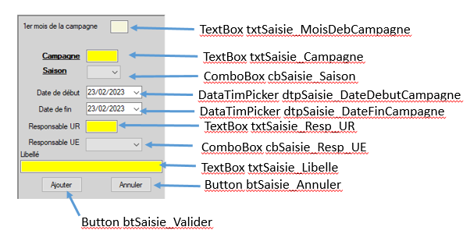
txtSaisie_MoisdebCampagne : est initialisé au début en fonction u paramètre du troupeau (non modifiable)
txtSaisie_Campagne : à saisir
cbSaisie_Saison : à choisir (fait en conception (de 1 à 6))
dtpSaisie_DateDebutCampagne : calculé en fonction de Campagne/Saison et du paramètre txtSaisie_MoisDebCampagne
dtpSaisie_DateFinCampagne : à saisir ()
txtSaisir_Resp_UR : à saisir
cbSaisir_resp_UE : à choisir dans une liste
txtSaisie_Libelle : à saisir
btSaisie_Valider : va prendre la valeur « Ajouter » si mode Ajout ou la valeur « Modifier »
btSaisie_Annuler : permet d’annuler l’opération et de revenir au mode « Ajout »

private void btSaisie_Valider_Click(object sender, EventArgs e)
{
string operation = btSaisie_Valider.Text; //Ajouter ou Modifier
string message = "";
int iLigne = 0;
bool continuer = true;
string campagne = "", saison = "", strLibelle="", strDateDebut = "", strDateFin = "", strResp_UR="", strResp_UE = "";

if (Campagne_Verifier_Champs())
{
if (Campagne_Verifier_Dates())
{
campagne = txtSaisie_Campagne.Text.Trim();
saison = cbSaisie_Saison.Text.Trim();
strLibelle = txtSaisie_Libelle.Text.Trim();
strDateDebut = dtpSaisie_DateDebutCampagne.Value.ToString();
strDateFin = dtpSaisie_DateFinCampagne.Value.ToString();
strResp_UR = txtSaisie_Resp_UR.Text.Trim();
strResp_UE = cbSaisie_Resp_UE.Text.Trim();

DefCampagne camp_add = new DefCampagne();
camp_add.Campagne = campagne;
camp_add.Saison = saison;
camp_add.LibelleCampagne = strLibelle;
camp_add.ResponsableUe = strResp_UE;
camp_add.ResponsableUr = strResp_UR;
camp_add.DateDebutCampagne = dtpSaisie_DateDebutCampagne.Value;
camp_add.DateFinCampagne = dtpSaisie_DateFinCampagne.Value;

switch (operation) {
case "Ajouter":
continuer = CampagneDao.TableCampagne_Ajouter_UnEnregistrementV2(ora_gen, camp_add);
if (!continuer) {
message="L'ajout a échoué ! La campagne/saison doit être UNIQUE !";
MessageBox.Show(message, "Campagne-Ajouter", MessageBoxButtons.OK, MessageBoxIcon.Error); }
break;
case "Modifier":
continuer = CampagneDao.TableCampagne_Modifier_UnEnregistrementV2(ora_gen, camp_add);
if (!continuer) {
message = "La modification a échoué !";
MessageBox.Show(message, "Campagne-Modifier", MessageBoxButtons.OK, MessageBoxIcon.Error) ; }
break;
default:
break;
} // Fin du switch
if (continuer == true)
{
// Comment se repositionner sur celui qui a été modifié
if (operation == "Modifier")
iLigne = dgrvCampagne.CurrentRow.Index;
Campagne_RechargerDonneesV2();
if (operation == "Modifier") clsDataGridViewHelper.SePositionner_Sur_Enregistrement(dgrvCampagne, iLigne);
}
if (continuer)
Campagne_ReInitialiser_Champs();
}
}
}

Côté Base de Données

Normalement toutes les classes sont sur le répertoire DataGeedoc
DefCampagne.cls
Toutes les instructions pour Insérer, Modifier, Supprimer sont sur le répertoire DAO
CampagneDao.cls

Exemple CampagneDao.cls

Compter les enregistrements

Select count(*) FROM … LEFT JOIN .. WHERE ..
Long nb_enreg = ora_gen.SQLCount(sql) ;
/// <summary>
/// Permet de vérifier qu'il n'y a pas de reproducteur dans cette campagne/saison
/// </summary>
/// <param name="campagne">Campagne de reproduction</param>
/// <param name="saison">Saison de reproduction</param>
/// <returns>True si ok, false sinon</returns>
private bool Campagne_Verifier_Animaux(string campagne, string saison)
{
bool ok = false;
string sql="";
long nb_enreg = 0;

sql = "SELECT count(*) FROM " + dbNameDataBase + ".repro R";
sql+=" LEFT JOIN "+dbNameDataBase+".present PR ON R.present_id=PR.present_id";
sql+=" LEFT JOIN "+dbNameDataBase+".campagne CA ON R.camprepro_id=CA.camprepro_id";
sql += " WHERE PR.troupeau_id =" + clsVariablesGlobalesGeedoc.myTroupeauId;
sql += " AND CA.campagne ='" + campagne + "'";
sql += " AND CA.saison ='" + saison + "'";

nb_enreg = ora_gen.SQLCount(sql);
if (nb_enreg == 0)
ok = true;
else
ok = false;
return ok;
}

Insert INTO, UPDATE, DELETE
Les Insert, Update et Delete sont dans <nomTable>DAO
INSERT : Syntaxe INSERT INTO .. VALUES (….)
Se fait avec un ExecuteNonQuery()
/// <summary>
/// Permet d'ajouter une campagne/saison dans la table CAMPAGNE
/// </summary>
/// <param name="ora_gen">Pour accéder à la Base de Données</param>
/// <param name="camp_add">Campagne/saison à ajouter</param>
/// <returns>Vrai si Ok Sinon renvoie Faux</returns>
static public bool TableCampagne_Ajouter_UnEnregistrementV2(clsDataBase ora_gen, DefCampagne camp_add)
{
string sql = "";
sql = "INSERT INTO " + clsVariablesGlobalesGeedoc.dbNameDataBase + ".campagne";
sql += "(troupeau_id,campagne,saison,lib_campagne,d_debut,d_fin,id_resp_ur,id_resp_ue";
sql +=",d_creation,createur_id,bd_saisie)";
sql += " VALUES (" + clsVariablesGlobalesGeedoc.myTroupeauId;
sql += ",'" + camp_add.Campagne + "','" + camp_add.Saison + "','" + camp_add.LibelleCampagne + "'";
sql += "," + clsSAGAMCBHelper.toDateFormat(camp_add.DateDebutCampagne, clsSAGAMCBTypesDataGen.TYP_DATA_DATE, clsVariablesGlobalesGeedoc.iDB_USED);
sql += "," + clsSAGAMCBHelper.toDateFormat(camp_add.DateFinCampagne, clsSAGAMCBTypesDataGen.TYP_DATA_DATE, clsVariablesGlobalesGeedoc.iDB_USED);
// Responsable UR
if (camp_add.ResponsableUr == "")
sql += ",null";
else
sql += ",'" + camp_add.ResponsableUr.ToUpper() + "'";
// Responsable UE
if (camp_add.ResponsableUe == "")
sql += ",null";
else
sql += ",'" + camp_add.ResponsableUe + "'";
sql += "," + clsSAGAMCBHelper.toDateFormat(DateTime.Today, clsSAGAMCBTypesDataGen.TYP_DATA_DATE, clsVariablesGlobalesGeedoc.iDB_USED);
sql += "," + clsVariablesGlobalesGeedoc.myUserId;
// Pour Dire ajouté dans Geedoc
sql += ",'G')";
if (ora_gen.ExecuteNonQuery(sql))
return true;
else
return false;
}

UPDATE : Syntaxe UPDATE table SET … WHERE …
/// <summary>
/// Modifier la définition d'une Campagne/Saison
/// </summary>
/// <param name="ora_gen">Pour accéder à la Base de Données</param>
/// <param name="camp_maj">Campagne/Saison à modifier</param>
/// <returns>Vrai si la modification s'est bien passée sinon renvoie Faux</returns>
static public bool TableCampagne_Modifier_UnEnregistrementV2(clsDataBase ora_gen, DefCampagne camp_maj)
{
string sql = "";
sql = "UPDATE " + clsVariablesGlobalesGeedoc.dbNameDataBase + ".campagne";
sql += " SET lib_campagne='" + camp_maj.LibelleCampagne + "'";
sql += ",d_debut=" + clsSAGAMCBHelper.toDateFormat(camp_maj.DateDebutCampagne, clsSAGAMCBTypesDataGen.TYP_DATA_DATE, clsVariablesGlobalesGeedoc.iDB_USED);
sql += ",d_fin=" + clsSAGAMCBHelper.toDateFormat(camp_maj.DateFinCampagne, clsSAGAMCBTypesDataGen.TYP_DATA_DATE, clsVariablesGlobalesGeedoc.iDB_USED);
// Responsable UR
if (camp_maj.ResponsableUr == "")
sql += ", id_resp_ur=null";
else
sql += ", id_resp_ur='" + camp_maj.ResponsableUr.ToUpper() + "'";
// Responsable UE
if (camp_maj.ResponsableUe == "")
sql += ", id_resp_ue=null";
else
sql += ", id_resp_ue='" + camp_maj.ResponsableUe + "'";
// Where : je n’utilise pas camprepro_id (à réfléchir)
sql += " WHERE troupeau_id =" + clsVariablesGlobalesGeedoc.myTroupeauId;
sql += " AND campagne ='" + camp_maj.Campagne + "'";
sql += " AND saison ='" + camp_maj.Saison + "'";

if (ora_gen.ExecuteNonQuery(sql))
return true;
else
return false;
}

DELETE : syntaxe DELETE FROM .. WHERE ..
/// <summary>
/// Permet de supprimer une campagne/saison
/// </summary>
/// <param name="ora_gen">Pour accéder à la Base de Données</param>
/// <param name="camp_del">Campagne/saison à supprimer</param>
/// <returns>Vrai si la suppression s'est bien passée sinon Faux</returns>
static public bool TableCampagne_Supprimer_UnEnregistrementV2(clsDataBase ora_gen, DefCampagne camp_del)
{
string sql = "";
sql = "DELETE FROM " + clsVariablesGlobalesGeedoc.dbNameDataBase + ".campagne";
// Where : je n’utilise pas camprepro_id (à réfléchir)
sql += " WHERE troupeau_id =" + clsVariablesGlobalesGeedoc.myTroupeauId;
sql += " AND campagne ='" + camp_del.Campagne + "'";
sql += " AND saison ='" + camp_del.Saison + "'";
if (ora_gen.ExecuteNonQuery(sql))
return true;
else
return false;
}

Créer des listes d’objets
On utilise sql et la fonction SQLResult_in_Array qui met le résultat du SELECT dans un tableau d’objets.
/// <summary>
/// Permet de créer la liste des campagnes pour Un élevage, une espèce, UNE production
/// </summary>
/// <param name="ora_gen">Pour accéder à la Base de Données</param>
/// <param name="maListeGen">Ma liste à créer de classe Campagne</param>
static public void TableCampagne_creerListeCampagneV2(clsDataBase ora_gen, List<DefCampagne> maListeGen)
{
int nb_ligne = 0;
int nb_colonnes = 6;
// On fait la liste
maListeGen.Clear();

string sql = "";
sql = "SELECT campagne,saison,lib_campagne,d_debut,d_fin,camprepro_id";
sql += " FROM " + clsVariablesGlobalesGeedoc.dbNameDataBase + ".campagne";
sql += " WHERE troupeau_id=" + clsVariablesGlobalesGeedoc.myTroupeauId;
// Trié par
sql += " ORDER BY campagne,saison";

Object[,] tablCamp;

tablCamp = ora_gen.SQLResult_in_Array(sql);
if (tablCamp.Length > 0)
{
nb_ligne = tablCamp.Length / nb_colonnes;
for (int iLigne = 0; iLigne < nb_ligne; iLigne++)
{
DefCampagne camp = new DefCampagne();
camp.Campagne = tablCamp[iLigne, 0].ToString();
camp.Saison = tablCamp[iLigne, 1].ToString();
camp.LibelleCampagne = tablCamp[iLigne, 2].ToString();
if (tablCamp[iLigne, 3].ToString().Trim() != "")
camp.DateDebutCampagne = (DateTime)tablCamp[iLigne, 3];
if (tablCamp[iLigne, 4].ToString().Trim() != "")
camp.DateFinCampagne = (DateTime)tablCamp[iLigne, 4];
camp.Camprepro_Id = int.Parse(tablCamp[iLigne, 5].ToString());
// Ajouter à la liste des Définitions de Campagne de Reproduction
maListeGen.Add(camp);
}
}
}

Traitement des Dates

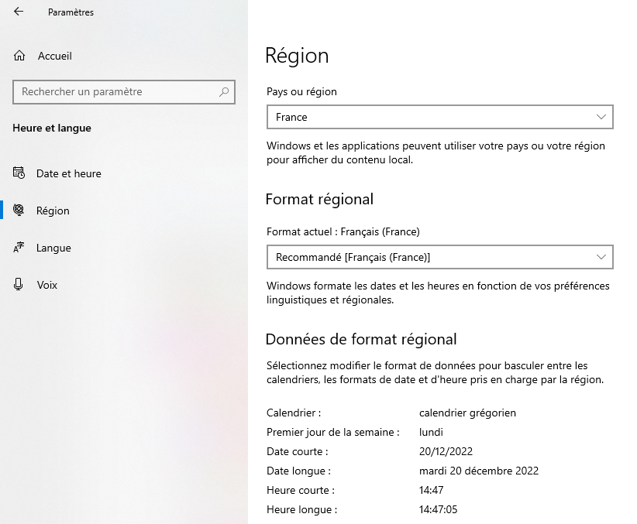
Il y a plusieurs Type de Date
Les types de données sont définies dans clsSAGAMCBType qui est dans le namespace SAGAMCBHelpers
public static class clsSAGAMCBTypesDataGen
{
public const int TYP_DATA_CHAR = 0;
public const int TYP_DATA_INTEGER = 1;
public const int TYP_DATA_NUM = 2;
public const int TYP_DATA_DATE = 3;
public const int TYP_DATA_DATE_HEURE = 4;
public const int TYP_DATA_DATE_HEURE_MINUTE = 5;
public const int TYP_DATA_DATE_HEURE_MINUTE_SECONDE = 6;

Dans le SQL : Exemple UPDATE
sql += ",d_debut=" + clsSAGAMCBHelper.toDateFormat(camp_maj.DateDebutCampagne, clsSAGAMCBTypesDataGen.TYP_DATA_DATE, clsVariablesGlobalesGeedoc.iDB_USED);

C’est la fonction clsSAGAMCBHelper.toDateFormat qui va utiliser la bonne fonction liée au SGBD pour traiter les dates (to_date pour Oracle, to_timestamp pour PostgreSql)
Si clsVariablesGlobalesGeedoc.iDB_USED== clsSAGAMCBTypesDataGen.TYP_DB_ORACLE
s = "to_date('" + dt_gen.Day + "/" + dt_gen.Month + "/" + dt_gen.Year + ":00:00:00','DD/MM/YYYY:HH24:MI:SS')";

Si clsVariablesGlobalesGeedoc.iDB_USED== clsSAGAMCBTypesDataGen.TYP_DB_POSTGRESQL
s = "to_timestamp('" + dt_gen.Day + "/" + dt_gen.Month + "/" + dt_gen.Year + ":00:00:00','DD/MM/YYYY:HH24:MI:SS')";

Affichage des Dates :
Mêmes si dans PgAdmin les dates s’affichent comme au format YYYY-MM-DD
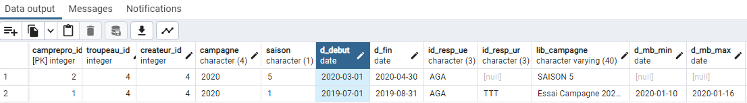

Dans Geedoc, les dates vont s’afficher au format DD/MM/YYYY (Format Date Courte du Paramètre Windows)
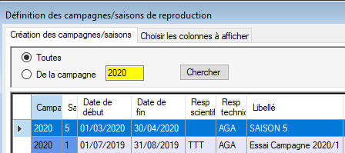

Les ComboBox

ComboBox Sexe
Il y a des ComboBox créé à la conception.
Exemple
cbMAJ_Sexe
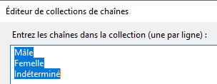
Comme les codes pour le Sexe
1=Male
2=Femelle
3=Indéterminé

Il suffit ensuite de travailler sur
int sexe = cbMAJ_Sexe.SelectedIndex + 1;
string strSexe = sexe.ToString();
SelectIndex commence à 0, il faut donc ajouter 1.
Rappel des codes : Sexe=1 Mâle, Sexe=2 Femelle, Sexe=3 Indéterminé

ComboBox avec des données simples
Exemple construire un ComboBox avec les Saisons intra Campagne de reproduction
/// <summary>
/// Permet de construire les comboBox sur les saisons
/// </summary>
/// <param name="ora_gen">Pour accéder à la Base de Données</param>
/// <param name="cbSaison_Gen">ComboBox contenant les saisons</param>
/// <param name="campagne">Campagne concernée</param>
static public void TableCampagne_ConstruireComboBox_SaisonPG2(clsDataBase ora_gen, ComboBox cbSaison_Gen, string campagne)
{
string sql = "";
sql = "SELECT DISTINCT saison";
sql += " FROM " + clsVariablesGlobalesGeedoc.dbNameDataBase + ".campagne";
sql += " WHERE troupeau_id=" + clsVariablesGlobalesGeedoc.myTroupeauId;
sql += " AND campagne='" + campagne + "'";
sql += " ORDER BY saison";
Object[,] tablSaison;
tablSaison = ora_gen.SQLResult_in_Array(sql);

cbSaison_Gen.Items.Clear();
if (tablSaison.Length > 0)
{
for (int i = 0; i < tablSaison.Length; i++)
{
cbSaison_Gen.Items.Add(tablSaison[i, 0].ToString());
}
cbSaison_Gen.SelectedIndex = 0; // Se positionner sur la 1ère saison
}
}

ComboBox avec un ListItem
La définition du ListItem (objet créé par Hervé Lagant)
public struct ListItem{
public string LabelString;
public string Constant;
public ListItem(string labelString, string constant)
{
this.LabelString = labelString;
this.Constant = constant;
}
public override string ToString {
return LabelString;
}
}

Exemple pour les Lots de Lutte intra Campagne/Saison
/// <summary>
/// Permet de construire les comboBox sur les Lots de Lutte
/// </summary>
/// <param name="ora_gen">Pour accéder à la Base de Données</param>
/// <param name="cbLotLutte_Gen">ComboBox à constuire qui va contenir les Lots de Lutte</param>
/// <param name="campagne">Campagne de reproduction concernée</param>
/// <param name="saison">Saison de reproduction concernée</param>
/// <param name="avec_lot_vide">True = ajouter "" au début, false sinon</param>
static public void TableLotLutte_ConstruireComboBox_LotLuttePG2(clsDataBase ora_gen, ComboBox cbLotLutte_Gen, string campagne, string saison, bool avec_lot_vide)
{
string sql = "SELECT LL.lot_lutte,LL.lotlutte_id";
sql += " FROM " + clsVariablesGlobalesGeedoc.dbNameDataBase + ".lot_lutte LL";
sql += " LEFT JOIN " + clsVariablesGlobalesGeedoc.dbNameDataBase + ".campagne CA on LL.camprepro_id=CA.camprepro_id";
sql += " WHERE troupeau_id=" + clsVariablesGlobalesGeedoc.myTroupeauId;
sql += " AND CA.campagne='" + campagne + "'";
sql += " AND CA.saison='" + saison + "'";
sql += " ORDER BY LL.lot_lutte";
// On créé un tableau d’objets
Object[,] tablLot;
// On lance la requête qui va mettre le résultat dans le tableau d’objets
tablLot = ora_gen.SQLResult_in_Array(sql);
// Initialiser le nombre de colonnes lues
int nb_lignes = 0, nb_colonnes = 2;

// Avant de remplir le ComboBox, le nettoyer, le vider
cbLotLutte_Gen.Items.Clear();
// Attention, ici Label + Constant
if (avec_lot_vide)
cbLotLutte_Gen.Items.Add(new ListItem("",""));
if (tablLot.Length > 0)
{
// Le nb de lignes = longueur du tableau / nb de colonnes lues
nb_lignes = tablLot.Length / nb_colonnes;
for (int i = 0; i < nb_lignes; i++)
{
// Label + Constant
cbLotLutte_Gen.Items.Add(new ListItem(tablLot[i, 0].ToString().Trim(), tablLot[i, 1].ToString().Trim()));
}
cbLotLutte_Gen.SelectedIndex = 0; // Se positionner sur la 1ère lot de lutte
}
}

Initialiser le ComboBox
Saisir la Campagne, choisir la saison
// Construire le Combobox sur les lots de lutte
clsGestionGeedoc.TableLotLutte_ConstruireComboBox_LotLuttePG2(ora_gen, cbMAJ_LotLutte, CAMPAGNE, SAISON, false);

Utilisation : récupérer la valeur
Attention :
- Le lot de lutte est dans la partie LabelString de l’objet ListItem
- L’identifiant du lot de lutte (lotlutte_id) est dans la partie Constant de l’objet ListItem
strLotLutte = ((ListItem)cbMAJ_LotLutte.SelectedItem).LabelString;
lotLutte_id = int.Parse(((ListItem)cbMAJ_LotLutte.SelectedItem).Constant.ToString());

Exemple avec une Liste d’objet

Je créé d’abord la Liste des produits chimiques
/// <summary>
/// Permet de créer toute la liste des codes des produits chimiques
/// </summary>
/// <param name="ora_gen">Pour accéder à la base de données</param>
/// <param name="maListeGen">Ma liste à créer de classe CodesProduitChimique</param>
static public void TableProdChi_creerListeCodesProduitChimique(clsDataBase ora_gen, List<CodesProduitChimique> maListeGen)
{
string sql = "", strValeurMin = "", strValeurMax = "";
int nb_ligne = 0;
int nb_colonnes = 0;
// On fait la liste des codes des produits chimiques
maListeGen.Clear();

sql = "SELECT CD_PRODUIT,MARQUE,NOM_PRODUIT,UNITE,VAL_MIN,VAL_MAX";
sql += " FROM " + clsVariablesGlobalesGeedoc.dbNameDataBase + ".prod_chi";
sql += " ORDER BY CD_PRODUIT";

// Initialiser le nombre de colonnes lues
nb_colonnes = 6;
// Créer un tableau d’objets
Object[,] tablCodesProduit;
// On lance la requête qui va mettre le résultat dans le tableau d’objets
tablCodesProduit = ora_gen.SQLResult_in_Array(sql);
if (tablCodesProduit.Length > 0)
{
// Le nb de lignes = longueur du tableau / nb de colonnes lues
nb_ligne = tablCodesProduit.Length / nb_colonnes;
for (int iLigne = 0; iLigne < nb_ligne; iLigne++)
{
// Créer un Code Produit Chimique
CodesProduitChimique cr = new CodesProduitChimique();
cr.Code_Produit = tablCodesProduit[iLigne, 0].ToString().Trim();
cr.Marque = tablCodesProduit[iLigne, 1].ToString().Trim();
cr.Nom_Produit = tablCodesProduit[iLigne, 2].ToString().Trim();
cr.Unite = tablCodesProduit[iLigne, 3].ToString().Trim();
strValeurMin = tablCodesProduit[iLigne, 4].ToString().Trim();
if (strValeurMin != "")
cr.Val_Min = float.Parse(strValeurMin);
strValeurMax = tablCodesProduit[iLigne, 5].ToString().Trim();
if (strValeurMax != "")
cr.Val_Max = float.Parse(strValeurMax);

// Ajouter à la liste des Produits Chimiques
maListeGen.Add(cr);
}
}
}

Puis créer le ComboBox à partir de cette Liste
/// <summary>
/// Permet de construire le comboBox passé en paramètre en donnant la liste des produits chimiques
/// </summary>
/// <param name="cbCodeGen">ComboBox à construire</param>
/// <param name="maListGen">Liste des produits chimiques de la classe CodesProduitChimique</param>
static public void CodesProduitChimique_ConstruireComboBox_ByList(ComboBox cbCodeGen, List<CodesProduitChimique> maListGen)
{
cbCodeGen.Items.Clear();
foreach (CodesProduitChimique prod in maListGen)
{
cbCodeGen.Items.Add(new ListItem(prod.Code_Produit + "=" + prod.Nom_Produit, prod.Code_Produit));
}
// Se positionner sur le premier code
cbCodeGen.SelectedIndex = 0;
}

Opérations sur les Animaux
C’est-à-dire toutes les mesures sur les Animaux : Pesées, Etat Corporels, Abattage, Endoscopie, Oestrus, Psperme,
Et le suivis des animaux Lot_Physique, Anim_Expe, Anim_loc, Anim_ModCond, ..etc..
Voir le MCD mais en général, il faut Present_id , une date de mesure et des informations à mettre à jour spécifiques pour chaque type de table.

Exemple Note d’Etat Corporels (NEC) : Table ETAT_CORPOREL

Structure de la table ETAT_CORPOREL simplifiée
create table geedoc.etat_corporel (
etatcorporel_id integer GENERATED ALWAYS AS IDENTITY,
present_id integer NOT NULL,
operateur_id integer NULL,
createur_id integer,
d_note_etat date NOT NULL,
note_lomb integer NULL,
note_ster integer NULL,
cd_etat character(2) NULL,
d_creation date NULL,
constraint pk_etatcorporel primary key (etatcorporel_id),
constraint fk_etatcorporel_present foreign key (present_id) references geedoc.present(present_id),
constraint fk_etatcorporel_operateur foreign key (operateur_id) references geedoc.utilisateur(user_id),
constraint fk_etatcorporel_createur foreign key (createur_id) references geedoc.utilisateur(user_id),
UNIQUE (present_id, d_note_etat)
)

Classe EtatCorporel
class EtatCorporel {
private int etatcorporel_id;
Present animalPresent;
private int operateur_id;
private DateTime date_nec;
private int note_lombaire;
private int note_sternale;
private String code_nec;

Classe Present
class Present {
private int present_id;
private int troupeau_id;
private Animal animalGeedoc;
private DateTime dateArriveeElevage;
private DateTime dateSortieElevage;
private string elevageDestination;
private string commentSortie;
private string codeTransfert;

Classe Animal
class Animal {
private int animal_id;
private string elvNe;
private string idAnimal;
private string ipg;
private string rfid;;
private string sexe;
private string typGen;

Pour Ajouter/Modifier
En mode saisie : Present_id est lu dans le DataGridView
private void btMAJ_Valider_Click(object sender, EventArgs e)
{
present_id = int.Parse(dgrvSaisie[dgrvSaisie_col_present_id, iLigne].Value.ToString().Trim());
Present anim_present = new Present();
anim_present.Present_Id = present_id;

EtatCorporel nec_add = new EtatCorporel();
nec_add.AnimalPresent = anim_present; // Lien avec l’objet de classe Present
nec_add.Date_Nec = dtpSaisie_DateNEC.Value;
if (strNoteLombaire == "")
nec_add.Note_Lombaire = int.MinValue;
else
nec_add.Note_Lombaire = int.Parse(strNoteLombaire);
if (strNoteSternale == "")
nec_add.Note_Sternale = int.MinValue;
else
nec_add.Note_Sternale = int.Parse(strNoteSternale);
nec_add.Code_Nec = strCodeEtat;
nec_add.Operateur_Id = operateur_id;
if (operation == "Ajouter")
{
continuer = EtatCorporelDao.TableEtatCorporel_Ajouter_UnEnregistrementPG(ora_gen, nec_add);

}
else
{
// Modifier : il faut etatcorporel_id que je lis dans le DataGridView
etatcorporel_id = int.Parse(dgrvSaisie[dgrvSaisie_col_etatcorporel_id, iLigne].Value.ToString());
nec_add.Etatcorporel_Id = etatcorporel_id;
continuer = EtatCorporelDao.TableEtatCorporel_Modifier_UnEnregistrementPG(ora_gen, nec_add);

}

Opérations sur les Animaux en Reproduction dans une campagne/saison
Ceci concerne les données liées à la partie Reproduction :
Tables : Repro, Lutte_Nat (repromale_id), Plan_Acc (reprofem_id,repromale_id), Saillie, Gestation, Scycle, Hormonal, MiseBas
Il faudra donc récupérer ou trouver l’identifiant repro_id

Exemple Diagnostic de Gestation : Table Gestation

Gestation : Structure de la table Gestation
CREATE TABLE geedoc.gestation
(
gestation_id integer GENERATED ALWAYS AS IDENTITY,
repro_id integer NOT NULL,
operateur_id integer,
createur_id integer,
d_diagnostic date NOT NULL,
methode character(1) NULL ,
b_resultat character(1) NULL ,
nb_foetus integer NULL,
nb_viables integer NULL,
rang character(1) NULL,
d_creation date NULL,
constraint pk_gestation primary key (gestation_id),
constraint fk_gestation_repro foreign key (repro_id) references geedoc.repro(repro_id),
constraint fk_gestation_opera foreign key (operateur_id) references geedoc.utilisateur(user_id),
UNIQUE (repro_id,d_diagnostic)
)

Classe Gestation

class Gestation {
private int gestation_id;
private ReproPG animalRepro;
private DateTime dateGestation;
private string methodeGestation;
private string resultatGestation;
private string rangSaillie;
private int nbFoetus;
private int nbViables;
private int operateur_id;

Classe ReproPG
class ReproPG {
private int repro_id;
private Present animalPresent;
private DefCampagne campagneRepro;
private LotLutte lotLutteRepro;
private GroupeMiseBas groupeMiseBasRepro;
private DateTime dateDebutSaison;
private DateTime dateDernierDg;

Pour Ajouter/Modifier
private void btSaisie_Valider_Click(object sender, EventArgs e)
{
ReproPG repro_maj = new ReproPG();
repro_maj.Repro_Id = int.Parse(dgrvFemelle[coldgrvFemelle_reproId, iLigne].Value.ToString());

Gestation dg_add = new Gestation();
dg_add.AnimalRepro = repro_maj; // Lien avec l’objet de la classe ReproPG
dg_add.DateGestation = dtDateDG;
dg_add.ResultatGestation = strResultat;
dg_add.MethodeGestation = strMethode;
// Attention ListItem
dg_add.Operateur = ((ListItem)cbSaisie_Operateur.SelectedItem).LabelString;
dg_add.Operateur_Id = int.Parse(((ListItem)cbSaisie_Operateur.SelectedItem).Constant.ToString());
if (operation == "Ajouter")
{
// Faut-il vérifier la date ? OUI
continuer = Saisie_Verifier_DateDG(iLigne, message);
if (continuer)
{
continuer = GestationDao.TableGestation_Ajouter_UnEnregistrement(ora_gen, dg_add);
}
}
else if (operation == "Modifier")
{
// Il faut gestation_id
dg_add.Gestation_Id = int.Parse(txtSaisie_GestationID.Text);
// Pas besoin de vérifier la date car elle est NON modifiable
continuer = GestationDao.TableGestation_Modifier_UnEnregistrement(ora_gen, dg_add);
}

